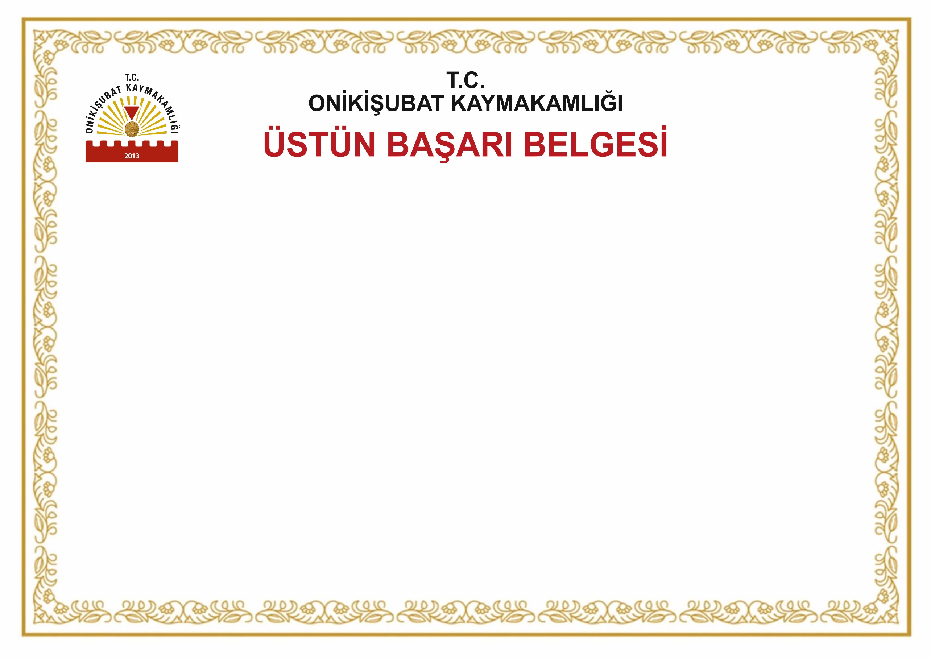
Adı Soyadı :
T.C. Kimlik No :
Unvanı :
Birimi/Görev Yeri :

657 sayılı Devlet Memurları Kanununun 122. maddesine istinaden üç defa “Başarı Belgesi” almanız nedeniyle sizi “ÜSTÜN BAŞARI BELGESİ” ile taltif eder, başarılarınızın devamın dilerim.

Salih ÇİĞDEM
Kaymakam
Belge Sayısı: Tarihi: /03/2024

1. ………………………….. Kaymakamlığının ….…/….…/……... Tarihli ve ……… sayılı Başarı Belgesi,
2. ………………………….. Kaymakamlığının ….…/….…/……... Tarihli ve ……… sayılı Başarı Belgesi,
3. ………………………….. Kaymakamlığının ….…/….…/……... Tarihli ve ……… sayılı Başarı Belgesi,

Bu belge 657 sayılı Devlet Memurları Kanununun 122 nci maddesine göre düzenlenmiştir.

